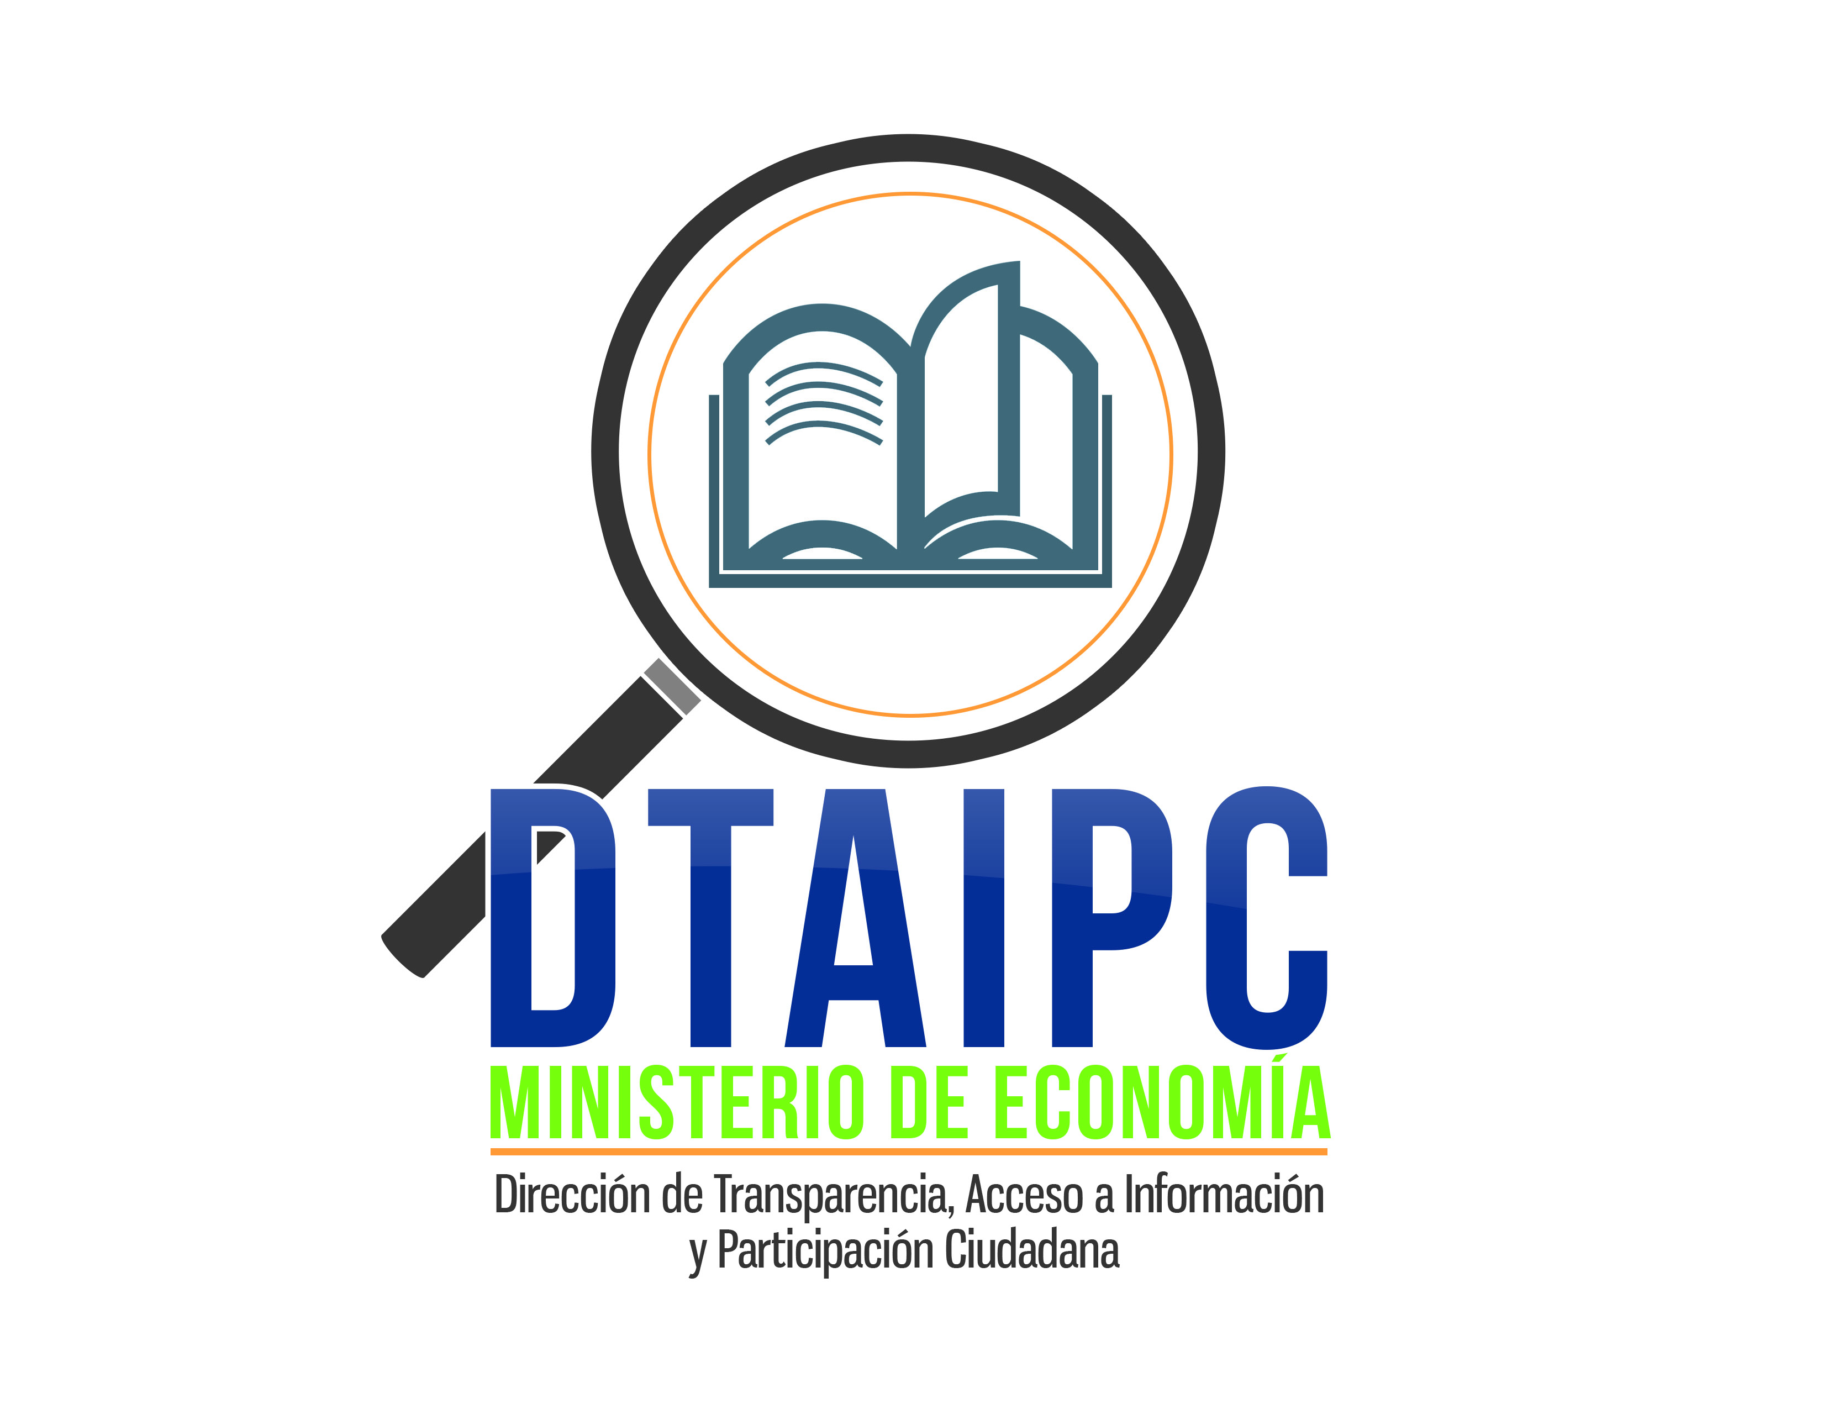
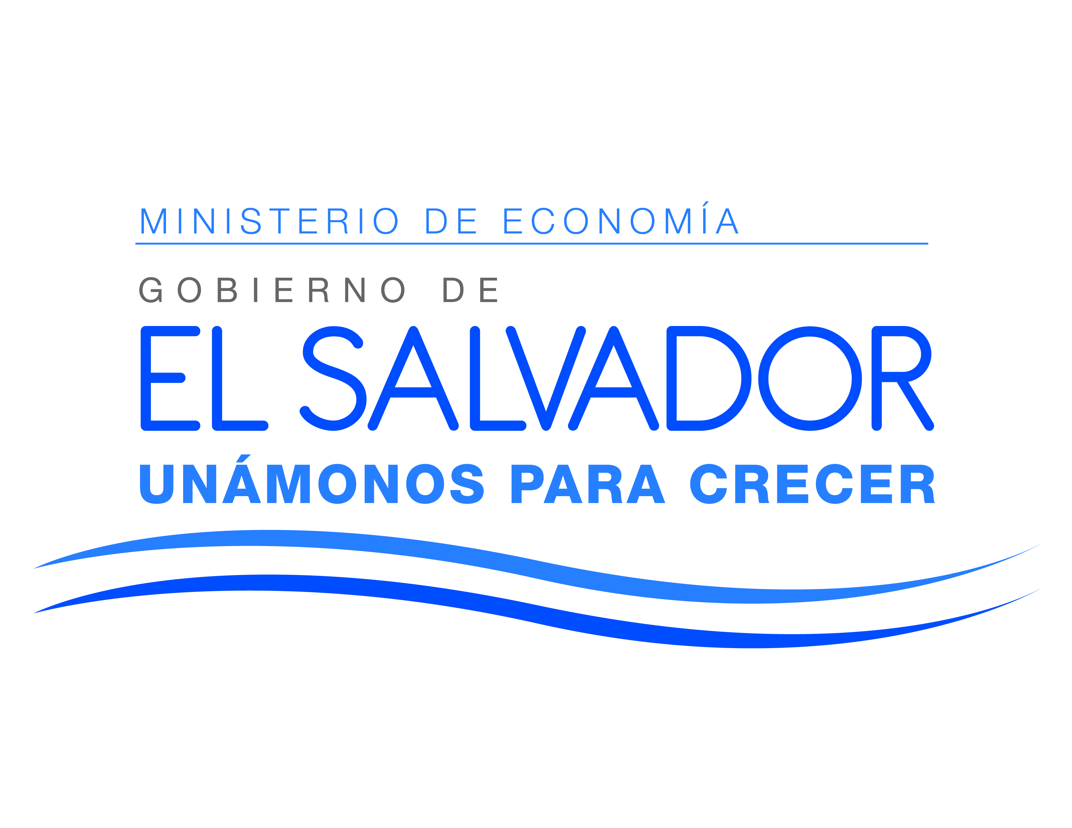
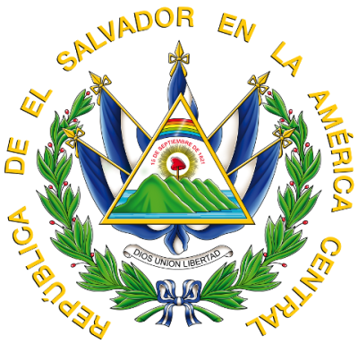
MINISTERIO DE ECONOMÍA
DIRECCIÓN DE TRANSPARENCIA, ACCESO A LA INFORMACIÓN Y PARTICIPACIÓN
2018
San Salvador, noviembre 2015
2017

INFORME DE LOGROS

PRINCIPALES LOGROS 2017

Proyecto Operativo: “Garantizar el derecho de acceso a la información pública, con el fin de contribuir a la transparencia en la gestión del MINEC”

Logro número 1- Acceso a la información

Como parte de acciones para facilitar el acceso a la información durante 2017, se brindó resolución a un 98.6% de 413 solicitudes de información pública, contabilizando 1,513 requerimientos que fueron entregados, siendo beneficiados 192 mujeres y 221 hombres.

Conforme a lo que la Ley de Acceso a la Información Pública establece, se brindaron las siguientes resoluciones:

CONCEDIDA | EN TRÁMITE | DENEGADA | INEXISTENTE | NO COMPETENCIA
373 | 6 | 2 | 15 | 17

Grafico No. 1 Solicitudes de información

El 90% representa las solicitudes de información que fueron concedidas mientras que 4% es información clasificada como No competencia, por lo tanto se indicó a la ciudadanía las instituciones pertinentes y el 4% fue información clasificadas como inexistente.

Clasificación de la información

Actualización de la información oficiosa del MINEC
Durante el periodo de enero a diciembre 2017, se tiene proyectado haber realizado cuatro actualizaciones de información oficiosa a 30 estándares de información en el Portal de Transparencia, cumplimiento a los criterios estipulados en la LAIP, en sus artículos 10 y 11 de su Reglamento.
Dichas actualizaciones se han realizado con el apoyo de las unidades administrativas del MINEC, que generan y administran dicha información, cumpliendo con los principios establecidos, en su artículo 4 que estipula textualmente:
- Máxima Publicidad
- Disponibilidad
- Prontitud
- Integridad
- Igualdad
- Sencillez
- Gratuidad
- Rendición de cuentas

Índice de información en Reserva.
Con el propósito de mantener clasificada la información que genera el MINEC, se mantiene actualizado el índice de información reservada 2017, el cual se está publicado en el Portal de Transparencia de esta Institución, cumpliendo lo estipulado en la LAIP en el artículo 19.

Logro número 2 - Brindar atención a quejas, avisos, denuncias y temas varios

Quejas
Con el objeto de brindar un espacio de participación de la ciudadanía en el MINEC, la Dirección de Transparencia, mediante la atención de quejas, avisos, denuncias, ha brindado apoyo a la población en general con la recepción, gestión y respuesta a 101 quejas durante el periodo de enero a septiembre, brindando respuesta a un 96.03% referente a temas del subsidio de Gas Licuado de Petróleo (GLP) que se detallan a continuación:
- Des habilitación del beneficio al subsidio al gas y subsidio a la electricidad, sin causa aparente
- Alteración en los precios de Venta de Gas subsidiado
- Solicitud de verificación, reprogramación y resultado de verificación de vivienda

Atención a la ciudadanía: Atenciones Varias (Consultas, orientaciones)

Durante 2017 en la Dirección de Transparencia y en oficina auxiliar DIGESTYC se ha atendido a 3,474 usuarios beneficiando a 1,665 mujeres y 1,809 hombres, sobre en temas generales del quehacer del MINEC, mediante los diferentes medios presenciales, telefónicas y por correo electrónico, todo con el objeto solventar dudas de la ciudadanía en temas de interés público.
Por lo que detallan las siguientes atenciones:

Tipo de Atención | No. De atenciones
Atenciones presenciales | 2,130
Telefónicas | 796
Por correo | 548
Totales | 3,474

Grafico No. 2 Medios de atención a temas varios

Como se puede observar el 61% de los usuarios/as realizan sus consultas de manera presencial Mientras el 23% son atenciones telefónicas y un 16% por correo electrónico.

Los tema más consultados son referentes al el subsidio al GLP, Legalización de una empresa, Información sobre Importación y Exportación, solicitud de mapas de diferentes municipios, Censos de población etc.

Logro número 3 – Cumplimiento a la Política Participación Ciudadana

4.1. Feria de Transparencia en la Ciudad de Nahuizalco

La Dirección de Transparencia con el apoyo del Centro de Atención por Demanda CENADE, desarrollo el pasado 28 de septiembre, la Feria de Transparencia en la Ciudad de Nahuizalco, Departamento de Sonsonate, esta actividad se realiza con el propósito de dar a conocer la población de este municipio, los servicios que tiene el Ministerio de Economía, así como también promover los mecanismos de participación ciudadana a través de las Quejas, denuncias y reclamos.
En dicha feria se contó con la participación del CENADE móvil, quien realizo entrega de tarjetas solidarias a todas aquellas personas que aún no la tenían o por motivos diversos no habían retirado su tarjeta solidaria.

Atenciones en Feria de Transparencia
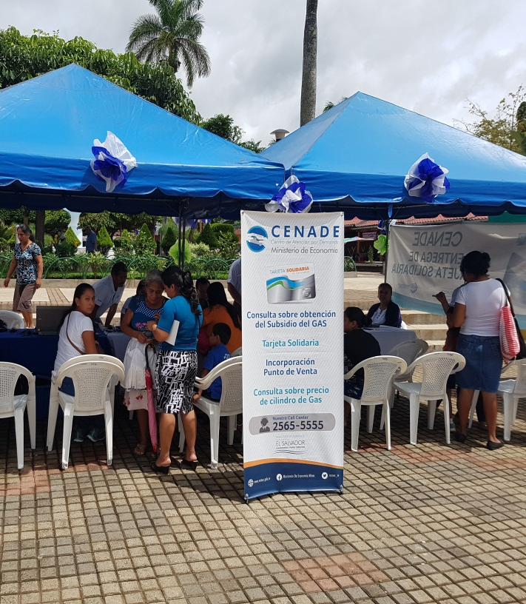
- Pago de Subsidio a Tenderos.
- Como registrar un negocio empresa.
- Que hacer para optar a los fondos otorgados por FONDEPRO.
- Información sobre programas de apoyo a pequeños productores.
- Cambio de Pin Tarjeta Solidaria.
- Que se debe hacer para la actualización de datos para aplicar a subsidio del gas propano y energía eléctrica.
- Información Subsidio GLP.
- Qué hacer en caso de Pérdida de Tarjeta Solidaria.
- Dónde se encuentra su tarjeta solidaria.
- Información sobre subsidio de la energía eléctrica.

En el siguiente cuadro se detalla un total de 52 atenciones donde se refleja en porcentaje la participación por sexo.18 hombre 34 mujeres

4.2. Evento de Rendición de Cuentas

Considerando que la participación de la población es un pilar fundamental en la gestión pública, y la importancia de dar a conocer las decisiones, actos, que se han tomado en el periodo junio 2016 – mayo 2017, describe cada uno de los aspectos que se deben poner en práctica en la Rendición de Cuentas enfocándose en la participación y necesidades de la ciudadanía.
Así como dar a conocer los proyectos y programas impulsados y justificar las decisiones que como parte del órgano Ejecutivo hemos tomado y los obstáculos encontrados en nuestro plan de trabajo.
Además atendiendo a lo ya establecido en el Artículo 3 de la Ley de Acceso a la Información Pública, y en el Manual para la Rendición de Cuentas e Instructivo para la evaluación de las Rendiciones de Cuentas, instrumentos elaborados por la Secretaría de Participación, Transparencia y Anticorrupción (SPTA), herramienta que el Gobierno promueve para la institucionalización de esta práctica en las entidades del Órgano Ejecutivo, se desarrolló una audiencia pública de Rendición de Cuentas en el mes de octubre, en el que se expuso los proyectos y avances obtenidos de los programas económicos y sociales, contando con la participación de 223 asistentes siendo 100 hombres y 123 mujeres quienes representaban sectores farmacéuticos, Cooperativas, Gaseras, medios de comunicación y empleados públicos.
Se brindó un espacio para desarrollar preguntas o comentarios de la población durante la Audiencia pública.

PERSPECTIVAS

Durante el periodo de octubre a diciembre la Dirección de Transparencia tienen las siguientes proyecciones:
- Dar seguimiento a la Puesta en funcionamiento de una oficina regional de atención de quejas, avisos y denuncias.
- Brindar acceso a la información a 79 solicitudes de información, de forma expedita y oportuna manteniendo la meta del indicador clave de tiempo promedio de respuesta de 7 días.
- Brindar atención y respuesta a quejas, avisos, denuncias y consultas varias a 726 usuarios/as, realizando las gestiones necesarias para continuar con el fortalecimiento a la participación ciudadana.

